**Carême 2023 en famille**

**Année A**

Chers parents,

Vous trouverez à suivre une proposition d’Eveil à la Foi que vous pourrez vivre avec votre enfant tout au long du Carême.

Bon chemin de préparation vers Pâques !

**-Pour moi en tant qu'adulte:**

Le mot "Carême" vient d'un mot latin qui signifie "quarantième". Il désigne les **40 jours qui précèdent Pâques.** Pendant le Carême, les chrétiens essaient de se rapprocher de Dieu. Ils sont invités à se tourner vers l'essentiel. C'est un temps de prière et de partage.

Cette période rappelle les 40 ans que le peuple d'Israël a passés dans le désert avant d'arriver en Terre promise. Elle rappelle également les 40 jours que Jésus a passés au désert à prier, avant de débuter sa vie publique.

Le Carême, c’est aussi pour les chrétiens une marche dans le désert. Quand on marche dans le silence, dans un lieu isolé, on parle peu, on devient plus attentif à tout ce qui nous entoure. C’est ainsi plus facile de transformer son regard jusqu’à la célébration de la fête de Pâques.

La veille d'entrer en Carême, nous fêtons **Mardi Gras.** Avant de commencer le Carême, les chrétiens avaient pris l'habitude de terminer tous les aliments gras. Ils finissaient la viande et faisaient des gâteaux avec les œufs. C'était aussi l'occasion de faire la fête (Carnaval) avant de vivre plus simplement pendant le Carême. La Mi-Carême permettait de consommer les œufs produits depuis le **Mercredi des Cendres.**

**-Activité en lien tout au long du Carême :** construction d’une maison pour chaque dimanche ou temps forts du Carême pour réaliser mon « Village de Carême ». (cf pièces jointes)

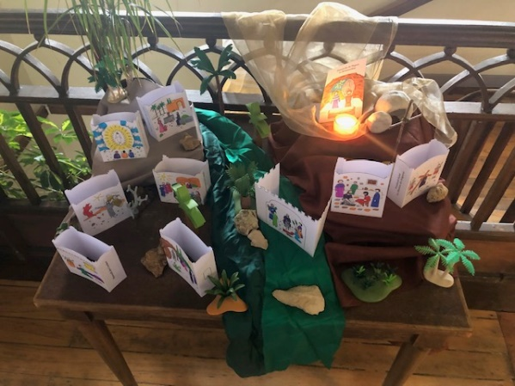

Prévoir de la place pour construire au fur et à mesure le décor (végétation Playmobil ou autre à disposer autour des maisons, possibilité de faire un chemin avec sable ou petits cailloux …)

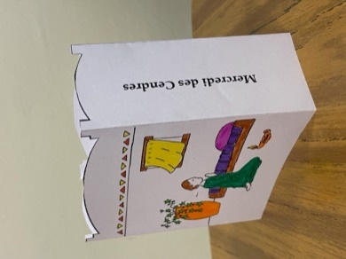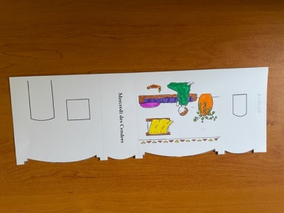

Découper les parties grisées des maisons à construire.

Coloriage par les enfants pour chaque maison au fur

et à mesure du Carême. Plier sur les traits gris clairs

et coller la partie marquée « à coller ».

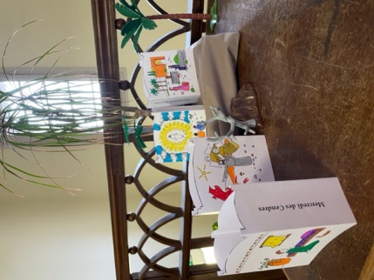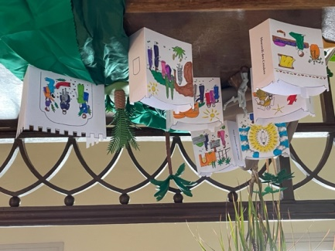 Pour donner du volume à votre décor, vous pouvez

utiliser des livres que vous recouvrez de tissus ou

de papier rocher ou craft. (cf photos)

Pour le Vendredi Saint, vous pouvez confectionner une croix avec 2 bouts de bois ou des bâtonnets de glace. Pour la maintenir, vous pouvez faire un socle avec de la pâte à modeler. Pour le tombeau et la pierre qui le ferme, utilisez également de la pâte à modeler.

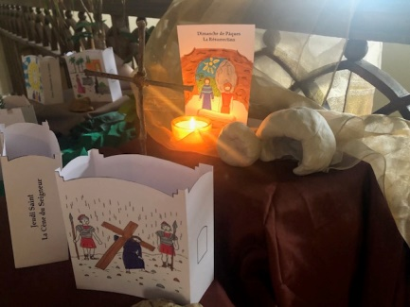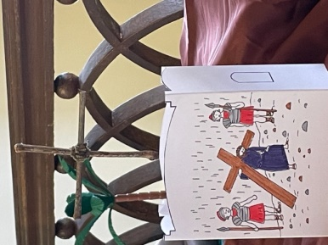

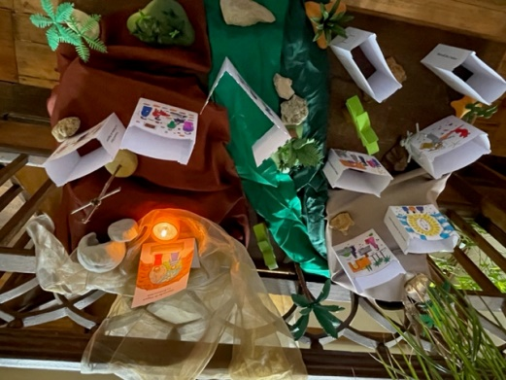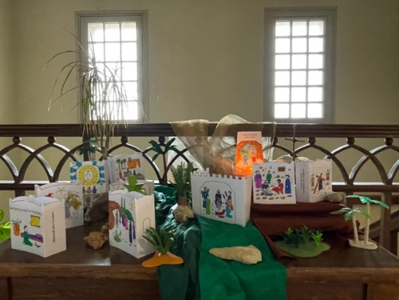

**Mercredi des Cendres, 22 février 2023**



**-Pour moi en tant qu'adulte :** évangile de Matthieu 6,1-6.16-18

En ce temps-là, Jésus disait à ses disciples : « Ce que vous faites pour devenir des justes, évitez de l’accomplir devant les hommes pour vous faire remarquer. Sinon, il n’y a pas de récompense pour vous auprès de votre Père qui est aux cieux. Ainsi, quand tu fais l’aumône, ne fais pas sonner la trompette devant toi, comme les hypocrites qui se donnent en spectacle dans les synagogues et dans les rues, pour obtenir la gloire qui vient des hommes. Amen, je vous le déclare : ceux-là ont reçu leur récompense. Mais toi, quand tu fais l’aumône, que ta main gauche ignore ce que fait ta main droite, afin que ton aumône reste dans le secret ; ton Père qui voit dans le secret te le rendra. Et quand vous priez, ne soyez pas comme les hypocrites : ils aiment à se tenir debout dans les synagogues et aux carrefours pour bien se montrer aux hommes quand ils prient. Amen, je vous le déclare : ceux-là ont reçu leur récompense. Mais toi, quand tu pries, retire-toi dans ta pièce la plus retirée, ferme la porte, et prie ton Père qui est présent dans le secret ; ton Père qui voit dans le secret te le rendra. Et quand vous jeunez, ne prenez pas un air abattu, comme les hypocrites : ils prennent une mine défaite pour bien montrer aux hommes qu’ils jeûnent. Amen, je vous le déclare : ceux-là ont reçu leur récompense. Mais toi, quand tu jeûnes, parfume-toi la tête et lave-toi le visage ; ainsi, ton jeûne ne sera pas connu des hommes, mais seulement de ton Père qui est présent au plus secret ; ton Père qui voit au plus secret te le rendra. »

**-Avec mon enfant :**

**-Avec mon enfant :**

Le premier jour de Carême est le mercredi des Cendres. Lors de la célébration ce jour-là, le prêtre trace une croix avec de la cendre sur notre front. La cendre est grise, triste et sans vie, c’est comme de la poussière. Cela nous rappelle que nous sommes fragiles, que nous avons besoin de Jésus pour enlever toute la poussière qui salit la chambre de notre cœur.

Pour préparer ton cœur à la grande fête de Pâques (la résurrection de Jésus), tu as les 40 jours du Carême. Tu peux faire le grand ménage de ton cœur en faisant 3 choses :

● prier un peu plus que d’habitude.

● faire attention à ne pas être trop gourmand.

● partager en donnant encore plus d’amour aux personnes qui en ont besoin autour de toi (exemples : partager ton goûter avec un ami, inviter un camarade tout seul à jouer avec toi, aider à mettre le couvert …).

Ensemble nous regardons la vidéo de Théobule :

[Mercredi des Cendres - Mt 6, 5-8 - catéchèse enfants - Théobule (theobule.org)](https://www.theobule.org/video/mercredi-des-cendres/533)

**-J’écoute la parole de Dieu :** évangile de Matthieu 6,5-6 (dans *La bible des familles*)

Et quand vous priez, ne soyez pas comme ceux qui se donnent en spectacle : quand ils font leurs prières, ils aiment à se tenir debout dans les synagogues et les carrefours pour bien se montrer aux hommes. Amen, je vous le déclare : ceux-là ont touché leur récompense. Mais toi, quand tu pries, retire-toi au fond de ta maison, ferme la porte, et prie ton Père qui est présent dans le secret ; ton Père voit ce que tu fais dans le secret : il te le revaudra.

[Synagogue : c’est la maison où les juifs se rassemblent pour prier et lire la bible.

Récompense : ceux qui donnent beaucoup d’argent aux pauvres, en le montrant bien, ont une sorte de récompense : tout le monde voit qu’ils sont riches, ils se sentent fiers. Mais la vraie récompense est plus extraordinaire : si nous agissons parce que nous savons que c’est bien, et non pour nous faire remarquer, nous ressemblerons à Dieu, notre Père. Nous serons plus proches de lui.]

**-Temps de prière :** Avec mon enfant, je prépare l’espace prière (Croix, icône, bougie que j'allume…) ou ensemble nous rejoignons l’espace prière familial. Nous commençons par le signe de croix, le signe des chrétiens.

**Cendre, petite poussière grise,**

**Tu me rappelles mes méchancetés, mes colères, toutes les fois où je n’ai pas su aimer.**

**Mais tu sais me dire aussi, tout ce que je peux donner : des baisers, des câlins, un dessin, un coup de main et un grand rire qui éclaire la maison.**

**Seigneur aide-moi à toujours me souvenir que je peux transformer la poussière grise en une belle lumière, signe de ton Amour.**

Je reste un peu en silence, en regardant la bougie allumée, signe de la présence de Jésus. Puis je trace sur moi un beau signe de croix.

**-Activité en lien :**

Faire colorier à votre enfant la maison du Mercredi des Cendres puis la monter et l’installer.

**1er dimanche de Carême, 26 février 2023**

**-Pour moi en tant qu'adulte:**

Du Mercredi des Cendres à Pâques, il y a plus de 40 jours, il y a 46 jours. En effet les 6 dimanches de Carême "ne comptent pas": le dimanche nous nous souvenons du jour de la résurrection de Jésus, c'est une fête! C'est vrai toute l'année. On ne fait pas Carême ces dimanches-là (bonbons et autres gourmandises sont autorisés, sans abuser **☺** !).

**-Avec mon enfant :**

Le Carême, ce sont les 40 jours qui nous mènent à la grande fête de Pâques. C’est un temps de prière, de jeûne et de partage où les chrétiens essaient de changer leurs habitudes pour laisser plus de place à Dieu et aux autres.

[Jeûner : C’est se priver de quelque chose, souvent de nourriture, pour être solidaire de ceux qui souffrent.]

**-J’écoute la parole de Dieu :** évangile de Matthieu 4,1-11

En ce temps-là, Jésus fut conduit au désert par l’Esprit pour être tenté par le diable. Après avoir jeûné quarante jours et quarante nuits, il eut faim. Le tentateur s’approcha et lui dit : « Si tu es Fils de Dieu, ordonne que ces pierres deviennent des pains. »  Mais Jésus répondit : « Il est écrit : L’homme ne vit pas seulement de pain,mais de toute parole qui sort de la bouche de Dieu. »

Alors le diable l’emmène à la Ville sainte, le place au sommet du Temple  et lui dit :  
« Si tu es Fils de Dieu, jette-toi en bas ; car il est écrit : Il donnera pour toi des ordres à ses anges, et : Ils te porteront sur leurs mains,de peur que ton pied ne heurte une pierre. » Jésus lui déclara : « Il est encore écrit : Tu ne mettras pas à l’épreuve le Seigneur ton Dieu. »

Le diable l’emmène encore sur une très haute montagne et lui montre tous les royaumes du monde et leur gloire.  Il lui dit : « Tout cela, je te le donnerai, si, tombant à mes pieds, tu te prosternes devant moi.   Alors, Jésus lui dit : « Arrière, Satan !  
car il est écrit : C’est le Seigneur ton Dieu que tu adoreras,à lui seul tu rendras un culte. »

Alors le diable le quitte. Et voici que des anges s’approchèrent, et ils le servaient.

[Diable=Tentateur=Satan : cela représente les forces du mal qui nous éloignent de Dieu. Ville Sainte : la ville de Jérusalem. Temple : c’est le Temple de Jérusalem, on y venait pour prier et offrir des animaux en sacrifice. « Il est écrit » : Jésus parle des écrits de l’Ancien Testament.]

**-Pour réfléchir :** (Après les *questions*, les points de suspension … indiquent le temps de parole laissé à votre enfant).

Dans le désert Jésus est mis à l’épreuve par le diable qui veut semer le trouble dans son cœur. Jésus est seul mais la Parole de Dieu habite son cœur et l’aide à résister aux tentations du diable.

Toi, dans ta vie, tu es parfois tenté de faire une méchanceté (donner un coup, dire une méchante parole, ne pas prêter tes jouets …). ***Comment résistes-tu pour ne pas faire cette méchanceté ? …*** Jésus est présent dans ton cœur et si tu choisis de l’écouter, il t’aidera à résister au mal et tu ne feras pas cette méchanceté. Jésus est toujours là pour toi, même quand tu te sens un peu seul. Il peut t’aider à faire de belles choses, à faire du bien autour de toi.

**-Temps de prière :** Avec mon enfant, je prépare l’espace prière (Croix, icône, bougie que j'allume…) ou ensemble nous rejoignons l’espace prière familial. Nous commençons par le signe de croix, le signe des chrétiens.

**Seigneur Jésus, tu as jeûné au désert.**

**Tout au long de ce Carême aide-moi à donner moins d’importance à la nourriture, aux jeux et à moi-même.**

**Seigneur Jésus, aide-moi à prendre plus de temps pour Dieu. Amen !**

Nous récitons la prière que Jésus nous a laissée « Notre Père qui es aux cieux ... ». Je reste un peu en silence, en regardant la bougie allumée, signe de la présence de Jésus. Puis je trace sur moi un beau signe de croix.

**-Activité en lien :**

Faire colorier à votre enfant la maison du 1er dimanche de Carême puis la monter et l’installer.

**2ème dimanche de Carême, 5 mars 2023**

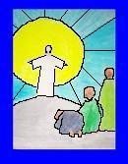

**-Avec mon enfant:**

Quand Dieu nous parle et qu'il nous adresse des signes, nous avons parfois des difficultés à les comprendre. Nous les trouvons surprenants. Eh bien laissons-nous surprendre!

**-J’écoute la parole de Dieu :** évangile de Matthieu 17,1-9

 En ce temps-là, Jésus prit avec lui Pierre, Jacques et Jean son frère, et il les emmena à l’écart, sur une haute montagne.  Il fut transfiguré devant eux ; son visage devint brillant comme le soleil, et ses vêtements, blancs comme la lumière. Voici que leur apparurent Moïse et Élie, qui s’entretenaient avec lui. Pierre alors prit la parole et dit à Jésus : « Seigneur, il est bon que nous soyons ici ! Si tu le veux, je vais dresser ici trois tentes, une pour toi, une pour Moïse, et une pour Élie. »  Il parlait encore,  
lorsqu’une nuée lumineuse les couvrit de son ombre, et voici que, de la nuée, une voix disait : « Celui-ci est mon Fils bien-aimé, en qui je trouve ma joie : écoutez-le ! »  
Quand ils entendirent cela, les disciples tombèrent face contre terre et furent saisis d’une grande crainte. Jésus s’approcha, les toucha et leur dit : « Relevez-vous et soyez sans crainte ! »  Levant les yeux, ils ne virent plus personne, sinon lui, Jésus, seul. En descendant de la montagne, Jésus leur donna cet ordre : « Ne parlez de cette vision à personne, avant que le Fils de l’homme soit ressuscité d’entre les morts. »

[Transfiguré : Dieu illumine la figure de Jésus pour montrer que la vie et l’amour seront plus forts que la mort de Jésus sur la croix. Moïse et Elie : ceux sont des grands prophètes (=porte-parole de Dieu) de la Bible. Les juifs pensaient qu’ils reviendraient avec le Messie (=Jésus). Fils de l’homme : Jésus utilise cette expression mystérieuse pour parler de lui. Elle annonce la venue d’un homme choisi par Dieu pour faire naître un monde nouveau.]

**-Pour réfléchir :** (Après les *questions*, les points de suspension … indiquent le temps de parole laissé à votre enfant).

Le visage de Jésus devient brillant comme le soleil et ses vêtements d’une blancheur éclatante. Cette lumière, c’est le signe de la présence de Dieu. Jésus est comme illuminé, tout éclairé, empli de lumière par l’amour de Dieu. **Moi aussi, parfois, je peux être tout rayonnant de lumière. *Quand cela t’est-il arrivé ?...*** (Quand j’ai reçu une bonne nouvelle, vécu un bon moment, rencontré une personne que j’aime…)

**-Pour moi en tant qu'adulte :**

Quelques points supplémentaires sur ce texte de la Transfiguration.

Moïse et Elie sont présents pour montrer que Jésus est relié à la longue histoire des prophètes venus avant lui. Moïse est celui qui a donné la loi aux juifs et Elie est un messager de Dieu.

Pierre, Jacques et Jean ne sont pas encore prêts à comprendre ce qu’ils voient. Mais cet épisode de la Transfiguration aidera plus tard les disciples, à comprendre la mort et la résurrection de Jésus. A ce moment-là, Jésus est déjà sur le chemin de sa Passion et la vision de sa Gloire a pour but de rendre forts ses disciples.

**-Temps de prière :** Avec mon enfant, je prépare l’espace prière (Croix, icône, bougie que j'allume…) ou ensemble nous rejoignons l’espace prière familial. Nous commençons par le signe de croix, le signe des chrétiens.

Prions en chantant avec « Joyeuse Lumière » : [Chœur Joyeuse Lumière, Octuor Liturgique de Sylvanès, Chœur Opus 37, Schola Saint-Martin - Joyeuse l - YouTube](https://www.youtube.com/watch?v=YwUcHsqRzeM)

Nous récitons la prière que Jésus nous a laissée « Notre Père qui es aux cieux ... ». Je reste un peu en silence, en regardant la bougie allumée, signe de la présence de Jésus. Puis je trace sur moi un beau signe de croix.

**-Activité en lien :**

Faire colorier à votre enfant la maison du 2ème dimanche de Carême puis la monter et l’installer.

**3ème dimanche de Carême, 12 mars 2023**

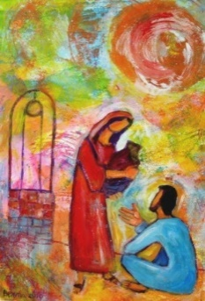**-Avec mon enfant:**

Au bord d’un puits, Jésus rencontre une femme, une Samaritaine. Elle ne le connaît pas encore mais Jésus va lui dire quelque chose de très important sur l’eau qu’il peut lui donner à son tour. Ecoute-bien !

[Samaritaine : c’est une femme de la province de Samarie, en Palestine, le pays de Jésus. Les Samaritains n’adoraient pas Dieu dans le Temple de Jérusalem, contrairement aux juifs. A cause de cela, juifs et Samaritains ne s’entendaient pas du tout.]

**-J’écoute la parole de Dieu :** d’après l’évangile de Jean chapitre 4 dans *La bible illustrée des petits*

Quelle chaleur ! Il est midi. Le sable de la route brûle les pieds. Jésus est fatigué. Il s’assoit au bord d’un puits pendant que ses amis vont chercher de la nourriture au village le plus proche.

Une femme arrive pour puiser de l’eau. Jésus lui dit : « J’ai soif ! Donne-moi à boire … Merci pour cette eau. Si tu le désires, moi, je te donnerai l’eau qui fait vivre et tu n’auras plus jamais soif. »

Après avoir lu le texte, visionner la vidéo de Théobule suivante :

[La Samaritaine - Jn 4, 5-15 - catéchèse enfants - Théobule (theobule.org)](https://www.theobule.org/video/la-samaritaine-jn-4-5-15/617)

**-Pour réfléchir :** (Après les *questions*, les points de suspension … indiquent le temps de parole laissé à votre enfant).

Le don de Dieu c’est l’Amour, un amour très grand, gratuit, toujours prêt à se répandre … il est pour chacun d’entre nous. Si notre cœur est fermé et encombré de mille choses, il aura bien du mal à recevoir le Don de Dieu et à se remplir de l’amour de Dieu.

***Et toi, as-tu envie d’accueillir son amour un peu plus chaque jour ? …***

***Comment peux-tu partager cet amour reçu ? …***

L'Eau Vive: l'eau généreuse, débordante, remuante, vivante... L’eau vive rappelle l’eau de notre baptême. Quand on est baptisé, on entre dans une vie nouvelle avec Dieu. Jésus promet à la Samaritaine que tous ceux qui boiront de cette eau vive seront eux aussi dans cette vie nouvelle avec Dieu.

Jésus est fatigué; il a beaucoup marché. Il a soif! Il demande de l'eau à la samaritaine.  
***Et toi, comment te sens-tu lorsque tu as soif et que tu n'as rien à boire?*** …

***Peux-tu avoir soif d’autre chose que d’eau ? … et de quoi ? …*** (Soif de revoir mes parents après une séparation, soif de lecture, soif de télé, d'ordinateur, soif d’avoir de nouveaux amis, soif d'aimer, de pardonner...)

**-Temps de prière :** Avec mon enfant, je prépare l’espace prière (Croix, icône, bougie que j'allume…) ou ensemble nous rejoignons l’espace prière familial. Nous commençons par le signe de croix, le signe des chrétiens.

**Seigneur,  
En arrivant au puits, je n'avais que ma soif,  
Profonde comme un gouffre, brûlante comme un désert.  
Loué sois-Tu Seigneur,  
Pour Ta Présence qui coule en moi comme une Eau Vive.**

**Tu remplis mon cœur de ton Amour.**

Nous récitons la prière que Jésus nous a laissée « Notre Père qui es aux cieux ... ». Je reste un peu en silence, en regardant la bougie allumée, signe de la présence de Jésus. Puis je trace sur moi un beau signe de croix.

**-Activité en lien :**

Faire colorier à votre enfant la maison du 3ème dimanche de Carême puis la monter et l’installer.

**4ème dimanche de Carême, 19 mars 2023**

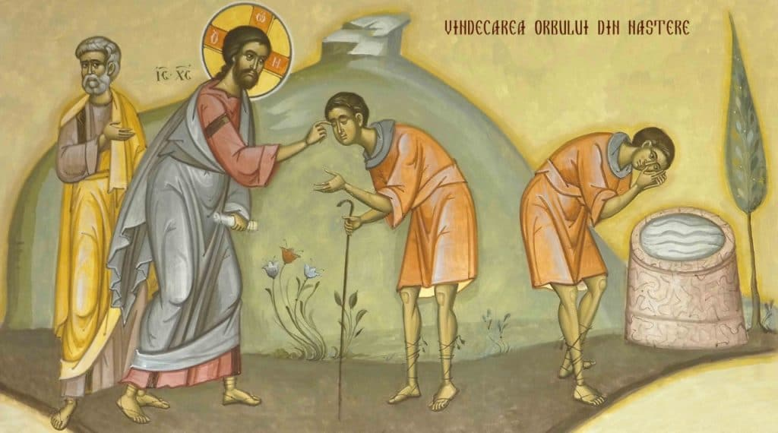

**-Avec mon enfant:**

Voici une histoire extraordinaire. Jésus guérit un homme aveugle depuis sa naissance. Mais tout le monde n’est pas d’accord avec ce que fait Jésus.

**-J’écoute la parole de Dieu :** évangile de Jean 9,1.6-9.13-17.34-38

En ce temps-là, en sortant du Temple, Jésus vit sur son passage un homme aveugle de naissance. Il cracha à terre et, avec la salive, il fit de la boue ; puis il appliqua la boue sur les yeux de l’aveugle, et lui dit : « Va te laver à la piscine de Siloé » – ce nom se traduit : Envoyé. L’aveugle y alla donc, et il se lava ; quand il revint, il voyait. Ses voisins, et ceux qui l’avaient observé auparavant – car il était mendiant – dirent alors : « N’est-ce pas celui qui se tenait là pour mendier ? »  Les uns disaient : « C’est lui. » Les autres disaient : « Pas du tout, c’est quelqu’un qui lui ressemble. » Mais lui disait : « C’est bien moi. » On l’amène aux pharisiens, lui, l’ancien aveugle.  
Or, c’était un jour de sabbat que Jésus avait fait de la boue et lui avait ouvert les yeux.  À leur tour, les pharisiens lui demandaient comment il pouvait voir. Il leur répondit : « Il m’a mis de la boue sur les yeux, je me suis lavé, et je vois. »  Parmi les pharisiens, certains disaient : « Cet homme-là n’est pas de Dieu, puisqu’il n’observe pas le repos du sabbat. »  
D’autres disaient : « Comment un homme pécheur peut-il accomplir des signes pareils ? »  
Ainsi donc ils étaient divisés.  Alors ils s’adressent de nouveau à l’aveugle : « Et toi, que dis-tu de lui, puisqu’il t’a ouvert les yeux ? » Il dit : « C’est un prophète. »  Ils répliquèrent :  
« Tu es tout entier dans le péché depuis ta naissance, et tu nous fais la leçon ? » Et ils le jetèrent dehors. Jésus apprit qu’ils l’avaient jeté dehors. Il le retrouva et lui dit : « Crois-tu au Fils de l’homme ? »  Il répondit : « Et qui est-il, Seigneur, pour que je croie en lui ? » Jésus lui dit : « Tu le vois, et c’est lui qui te parle. »  Il dit : « Je crois, Seigneur ! » Et il se prosterna devant lui.

[Pharisiens : c’était des juifs qui veillaient à respecter toutes les lois religieuses, dans tous les gestes de la vie quotidienne. Ils étaient très sévères envers ceux qui ne les suivaient pas. Sabbat : il est fêté le samedi. Les juifs prient à la synagogue et se souviennent que Dieu a créé le monde puis s’est reposé. C’est donc un jour de repos, où les juifs ne travaillent pas ; c’est un jour pour Dieu. Prophète : une personne choisie par Dieu pour annoncer sa Parole. Fils de l’homme : Jésus utilise cette expression mystérieuse pour parler de lui. Elle annonce la venue d’un homme choisi par Dieu pour faire naître un monde nouveau.]

**-Pour réfléchir :** (Après les *questions*, les points de suspension … indiquent le temps de parole laissé à votre enfant).

Jésus voit l’aveugle et prend le temps de s’arrêter pour le guérir. C’est un geste important parce qu’au temps de Jésus, les aveugles étaient rejetés par les autres personnes. Mais Jésus croit qu’il y a du beau, du bon, de la lumière chez l’aveugle comme en chacun de nous.

***Et toi, est ce que tu essaies de voir les belles choses qu’il y a chez ton frère, ta sœur, tes copains, copines ? … Ces belles choses sont comme des petites lumières qui brillent en chacun d’eux. Donne un exemple.*** (Untel partage son goûter, joue avec celui qui est seul à la récré, fait un sourire à tout le monde, sait dire pardon).

**-Temps de prière :** Avec mon enfant, je prépare l’espace prière (Croix, icône, bougie que j'allume…) ou ensemble nous rejoignons l’espace prière familial. Nous commençons par le signe de croix, le signe des chrétiens.

**Parfois, dans ma vie, tout semble noir, difficile et sans lumière. Je ne sais plus quel chemin prendre. J’ai l’impression de marcher dans la nuit.**

**Jésus, je sais que toi, tu me vois. Je sais aussi que tu peux me montrer le chemin, pour ouvrir grand mes yeux sur la beauté de ceux qui m’entourent.**

**Aide-moi à me laisser conduire sur ton chemin d’amour et de lumière !**

Nous récitons la prière que Jésus nous a laissée « Notre Père qui es aux cieux ... ». Je reste un peu en silence, en regardant la bougie allumée, signe de la présence de Jésus. Puis je trace sur moi un beau signe de croix.

**-Activité en lien :**

Faire colorier à votre enfant la maison du 4ème dimanche de Carême puis la monter et l’installer.

**5ème dimanche de Carême, 26 mars 2023**



**-Pour moi en tant qu'adulte :** évangile de Jean 11,3-7.17.20-27.33-45

En ce temps-là, Marthe et Marie,  les deux sœurs de Lazare, envoyèrent dire à Jésus :  
« Seigneur, celui que tu aimes est malade. »  En apprenant cela, Jésus dit : « Cette maladie ne conduit pas à la mort, elle est pour la gloire de Dieu, afin que par elle le Fils de Dieu soit glorifié. »  Jésus aimait Marthe et sa sœur, ainsi que Lazare. Quand il apprit que celui-ci était malade, il demeura deux jours encore à l’endroit où il se trouvait. Puis, après cela, il dit aux disciples : « Revenons en Judée. » À son arrivée,  
Jésus trouva Lazare au tombeau depuis quatre jours déjà.  Lorsque Marthe apprit l’arrivée de Jésus, elle partit à sa rencontre, tandis que Marie restait assise à la maison.  Marthe dit à Jésus : « Seigneur, si tu avais été ici, mon frère ne serait pas mort.  Mais maintenant encore, je le sais, tout ce que tu demanderas à Dieu, Dieu te l’accordera. » Jésus lui dit : « Ton frère ressuscitera. »  Marthe reprit : « Je sais qu’il ressuscitera à la résurrection, au dernier jour. » Jésus lui dit : « Moi, je suis la résurrection et la vie. Celui qui croit en moi, même s’il meurt, vivra ;  quiconque vit et croit en moi ne mourra jamais. Crois-tu cela ? »  Elle répondit : « Oui, Seigneur, je le crois : tu es le Christ, le Fils de Dieu, tu es celui qui vient dans le monde. » Jésus, en son esprit, fut saisi d’émotion, il fut bouleversé, et il demanda : « Où l’avez-vous déposé ? » Ils lui répondirent : « Seigneur, viens, et vois. » Alors Jésus se mit à pleurer. Les Juifs disaient : « Voyez comme il l’aimait ! »  Mais certains d’entre eux dirent : « Lui qui a ouvert les yeux de l’aveugle, ne pouvait-il pas empêcher Lazare de mourir ? » Jésus, repris par l’émotion, arriva au tombeau. C’était une grotte fermée par une pierre. Jésus dit : « Enlevez la pierre. » Marthe, la sœur du défunt, lui dit : « Seigneur, il sent déjà ; c’est le quatrième jour qu’il est là. »  Alors Jésus dit à Marthe :  
« Ne te l’ai-je pas dit ? Si tu crois, tu verras la gloire de Dieu. »  On enleva donc la pierre. Alors Jésus leva les yeux au ciel et dit : « Père, je te rends grâce  
parce que tu m’as exaucé. Je le savais bien, moi, que tu m’exauces toujours ; mais je le dis à cause de la foule qui m’entoure, afin qu’ils croient que c’est toi qui m’as envoyé. » Après cela, il cria d’une voix forte : « Lazare, viens dehors ! »  Et le mort sortit, les pieds et les mains liés par des bandelettes, le visage enveloppé d’un suaire.  
Jésus leur dit : « Déliez-le, et laissez-le aller. » Beaucoup de Juifs, qui étaient venus auprès de Marie et avaient donc vu ce que Jésus avait fait, crurent en lui.

[Résurrection : le mot « ressusciter » veut dire se réveiller, se relever. La résurrection de Jésus n’est pas la même que celle de Lazare. Car Lazare redevient vivant comme avant. Mais Jésus, par sa résurrection, passe de la mort à une vie sans fin avec Dieu. Et Jésus-Christ nous fait cette promesse : Dieu nous ressuscitera comme il a ressuscité son Fils Jésus. Christ : En hébreu, ce mot se dit « messie ». Il veut dire « marqué d’huile sainte pour une mission. Le Christ est choisi par Dieu et envoyé pour une mission. Au temps d’Hérode, beaucoup de juifs attendaient un messie puissant qui chasserait les romains du pays. Pour les chrétiens, c’est Jésus. Suaire : Linge qui enveloppe le corps d’un mort.]

**-Avec mon enfant:**

**-J’écoute la parole de Dieu :** dans *La bible illustrée des petits*

Marthe est en larmes : « Mon frère Lazare vient de mourir. Tu aurais pu le sauver, Jésus, mais tu es arrivé trop tard. » Jésus pleure car son ami est mort.

Devant la tombe, Jésus prie Dieu puis il crie : « Lazare, viens dehors ! » Alors Lazare se relève et sort. Tous ceux qui sont là voient que Jésus est plus fort que la mort. Ils croient en lui.

**-Pour réfléchir :** (Après les *questions*, les points de suspension … indiquent le temps de parole laissé à votre enfant).

Marthe et Lazare sont des amis de Jésus. En apprenant la mort de son ami, Jésus est triste et il pleure. Nous aussi il nous arrive de pleurer quand on a de la peine.

**Pour vous aider à dialoguer avec votre enfant au sujet de la mort, voici quelques pistes :**

-Depuis des millénaires, les hommes (dès le Neandertal) enterraient leurs morts. En mettant le mort à l’abri dans la terre au lieu de l’abandonner, les vivants montraient qu’ils le respectaient. Ils croyaient déjà que tout n’était pas fini au moment de la mort. Ils pensaient qu’il y avait encore quelque chose à vivre au-delà de la mort.

-Quand les gens meurent, leur corps se détruit peu à peu dans la terre mais les gens vont dans l’amour. Sais-tu où est l’amour ? Personne ne peut te le montrer sur une carte du ciel. Pourtant, l’amour existe. Il y a pleins de gens qui t’aiment. Et toi aussi tu aimes tes parents, tes frères et sœurs, tes amis. Mais où est ton amour ? On ne sait pas où il habite, mais il existe. C’est la même chose pour Dieu, on ne le voit pas mais il existe. Après la mort, on va dans l’amour de Dieu.

-Tu aimerais ne jamais te séparer de ceux que tu aimes, chasser au loin la mort pleine de mystère et d’ombres. Pourtant, la vie et la mort vont ensemble. Tout ce qui vit, naît, grandit et meurt un jour. Tu es déjà passé par des séparations pour grandir : tu ne t’en souviens plus, mais tu as quitté le ventre de ta maman quand tu es né. Tu as peut-être eu peur en partant à l’école pour la 1ère fois. Pourtant, tu es bien vivant ! Jésus le premier a connu la peur et l’angoisse devant la mort. Mais grâce à sa confiance en Dieu son Père, il nous a ouvert un chemin de la mort à la vie. Quand notre vie se terminera, la mort sera pour nous comme une nouvelle vie que nous ne pouvons imaginer, un monde à découvrir. Avec cet espoir formidable, nous pouvons vivre avec confiance.

***As-tu envie de parler d’une personne qui est morte et que tu aimais bien ?...***

**-Temps de prière :** Avec mon enfant, je prépare l’espace prière (Croix, icône, bougie que j'allume…) ou ensemble nous rejoignons l’espace prière familial. Nous commençons par le signe de croix, le signe des chrétiens.

**Jésus, tu aimes Lazare et ton amour pour lui est plus fort que la mort.**

**Ton amour l’entraîne vers la vie.**

**Jésus, je sais que tu m’aimes. Dans les moments difficiles, dans les moments où je crois qu’il n’y a plus rien à faire, aide-moi à te dire : « Seigneur, je crois en toi ! Seigneur, j’ai confiance en toi ! »**

Nous récitons la prière que Jésus nous a laissée « Notre Père qui es aux cieux ... ». Je reste un peu en silence, en regardant la bougie allumée, signe de la présence de Jésus. Puis je trace sur moi un beau signe de croix.

**-Activité en lien :**

Faire colorier à votre enfant la maison du 5ème dimanche de Carême puis la monter et l’installer.



**-Pour moi en tant qu'adulte :**

La semaine Sainte achève le temps du Carême, elle commence avec le dimanche des Rameaux (célébration de l’entrée solennelle du Christ à Jérusalem). Elle inclut le jeudi Saint (célébration de la Cène et de l’institution de l’Eucharistie) et le vendredi Saint (célébration de la Passion du Christ et de sa mort sur la croix). La semaine Sainte s’achève avec la Vigile pascale pendant la nuit du samedi Saint, au dimanche de Pâques.

**Dimanche des Rameaux, 2 avril 2023**



**-Pour moi en tant qu'adulte :**

Lors de la messe des Rameaux nous entendons le long récit de la Passion du Christ. Pour vos enfants ce serait peut-être un peu compliqué. Nous avons choisi de nous arrêter sur le passage de l'entrée de Jésus à Jérusalem, acclamé par la foule. Jésus organise son arrivée dans Jérusalem et charge deux disciples de faire les préparatifs. Les signes sont pleins de sens : les manteaux sur le dos de l'âne, le tapis de rameaux sur le chemin, l'acclamation solennelle. Ils disent déjà la dignité royale de Jésus, un Roi humble et porteur de paix. Tout le contraire des rois guerriers. Comme les gens qui acclament Jésus (en disant "Hosanna !"), nous sommes en admiration devant ce Roi de paix et d'amour qui vient au milieu des hommes, qui leur donne la vie. Nous le chantons à chaque messe quand nous disons : "Saint ! Saint ! Saint, le Seigneur, Dieu de l'univers. Hosanna au plus haut des cieux."

**-Avant d’écouter la parole de Dieu :**

Nous entrons dans la semaine Sainte, celle qui nous mène à la grande lumière de Pâques. Mais avant, il nous faut traverser la nuit de la mort avec Jésus.

Aujourd'hui, la messe commence devant l'église. On distribue des branches de buis, de palme ou d'olivier suivant les régions. Ces "rameaux" de feuillage toujours verts nous rappellent que la vie que Dieu donne ne finit pas. Nous accueillons Jésus comme les habitants de Jérusalem, en le saluant et en l'acclamant avec un rameau. Puis, en entrant tous ensemble dans l'église derrière la croix, nous montrons que nous voulons suivre Jésus pas à pas, tout au long de cette semaine Sainte, jusqu’à sa résurrection.

**-J’écoute la parole de Dieu :** évangile de St Matthieu 21, 1-11 dans *La bible des familles*

Jésus et ses disciples, approchant de Jérusalem, arrivèrent à Bethphagé, sur les pentes du Mont des Oliviers. Alors Jésus envoya deux disciples : « Allez au village qui est en face de vous ; vous trouverez aussitôt une ânesse attachée et son petit avec elle. Détachez-les et amenez les-moi. Et si l’on vous dit quelque chose vous répondrez : ‟ Le Seigneur en a besoin, mais il les renverra aussitôt.” » Cela s’est passé pour accomplir la parole transmise par le prophète : Dites à la fille de Sion : Voici ton roi qui vient vers toi, humble, monté sur une ânesse et un petit âne, le petit d’une bête de somme. Les disciples partirent et firent ce que Jésus leur avait ordonné. Ils amenèrent l’ânesse et son petit, disposèrent sur eux leurs manteaux, et Jésus s’assit dessus. Dans la foule, la plupart étendirent leurs manteaux sur le chemin ; d’autres coupaient des branches aux arbres et en jonchaient la route. Les foules qui marchaient devant Jésus et celles qui suivaient criaient : «Hosanna au fils de David ! Béni soit celui qui vient au nom du Seigneur ! Hosanna au plus haut des cieux ! » Comme Jésus entrait à Jérusalem, l’agitation gagna toute la ville ; on se demandait : «Qui est cet homme ? » Et les foules répondaient : « C’est le prophète Jésus, de Nazareth en Galilée. »

**-Avec mon enfant:**

Après la lecture du texte, rendez-vous sur le site <https://www.theobule.org/video/une-anesse-et-son-petit/12> pour regarder la version animée de l'entrée dans Jérusalem, d'après Saint Matthieu.

**-Pour réfléchir :** (Après les *questions*, les points de suspension … indiquent le temps de parole laissé à votre enfant).

Comme tu l’as vu et entendu dans la vidéo, Jésus est accueilli comme un roi avec des acclamations et un tapis de feuillage sur le chemin.

***Et toi, comment te prépares-tu à accueillir Jésus ? …***

***Après la messe tu rapportes les rameaux bénits chez toi, qu'en fais-tu, que deviennent-ils ? …*** (Je les dépose près d'une croix, d'une icône, dans mon espace prière ou dans ma chambre … Je peux aller au cimetière déposer les rameaux sur la tombe d'un membre de ma famille … Je peux aussi en offrir autour de moi …)

**-Temps de prière :** Avec mon enfant, je prépare l’espace prière (Croix, icône, bougie que j'allume…) ou ensemble nous rejoignons l’espace prière familial. Nous commençons par le signe de croix, le signe des chrétiens.

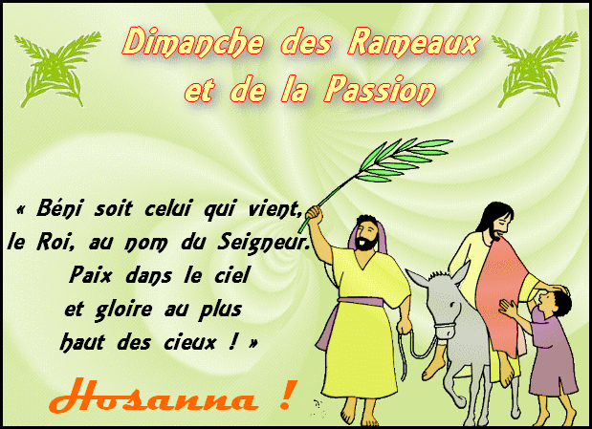

Nous récitons la prière que Jésus nous a laissée « Notre Père qui es aux cieux ... ». Je reste un peu en silence, en regardant la bougie allumée, signe de la présence de Jésus. Puis je trace sur moi un beau signe de croix.

**-Activité en lien :**

Faire colorier à votre enfant les remparts de Jérusalem pour le dimanche des Rameaux. Découper les créneaux grisés, plier sur les 2 traits puis l’installer dans le décor.

**Jeudi Saint 6 avril 2023**

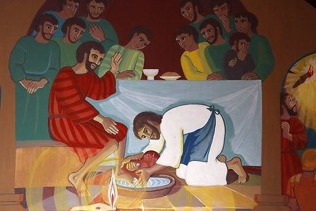

Aujourd’hui, la rubrique « **-Avec mon enfant** » se fera à partir de la lecture de l’image ci-dessus, que vous aurez imprimée, en format A4 d’après le fichier joint.

Voici comment conduire la lecture d’image.

1. **Regarder :**

Prendre le temps de regarder pour s’imprégner de l’image. Laisser le regard parcourir l’œuvre. Dans ce premier temps, ne faire aucun commentaire.

1. **Observer et nommer :**

* Les personnages (nombre, âge, taille, vêtements…..)
* Les lieux (extérieur, intérieur, ville, campagne).
* Les objets (ayant trait au travail, à la vie quotidienne, aux déplacements…)
* Les gestes, les actions.

1. **Identifier**

A partir de ce que nous voyons, est-il possible d’identifier les personnages, l’événement montré ? Quels personnages, quels éléments particuliers l’auteur de l’œuvre a-t-il voulu mettre en valeur et comment l’a-t-il fait ?

Pour vous guider, voici une lecture possible :

• Les personnages : 13 personnes, 13 hommes, 11 autour de la table, debout dont une plus petite à droite et vêtue en gris alors que les autres ont des vêtements plus colorés, plus joyeux. 1 personne assise en habit rouge et 1 à genoux en vêtement blanc avec un tablier bleu.

• Les lieux : on voit des carreaux au sol et des bases de colonnes à droite et à gauche de l’image, ainsi que des pans de murs arrondis sur le haut. C’est donc l’intérieur d’une pièce.

• Les objets : une table avec une nappe de couleur claire. Dessus sont posés une coupe et un plat avec une miche de pain. Le personnage en rouge est assis sur une sorte de banc en pierre ? Il y a une bassine remplie d’eau sur le sol. Le personnage à genoux y verse de l’eau d’une cruche rouge. Devant la bassine se trouve une lampe à huile allumée qui éclaire tout autour : on voit les cercles lumineux.

• Les gestes : la personne en blanc est courbée, à genoux et verse de l’eau sur le pied de l’homme en rouge qui a la main gauche levée. Tous les autres sauf celui en gris, regardent la scène. L’homme en gris ne regarde pas, se cache le visage avec la main et semble presque tourner le dos à ce qui se passe.

**Identifier** : la personne en blanc est Jésus qui lave les pieds de Pierre (en rouge). Celui-ci voudrait l’en empêcher (il lève la main gauche, comme un refus). Les 11 autres personnes sont aussi les disciples de Jésus et on peut supposer que l’homme en gris est Judas qui va trahir Jésus. La lampe devant met en valeur le geste du lavement des pieds par Jésus. Sur la table on peut voir la coupe et le plat en blanc assez lumineux, avec le pain, comme pour mettre en valeur l’institution de l’Eucharistie. Cette image représente le dernier repas de Jésus, la Cène.

**-J'écoute la parole de Dieu :** dans *La Bible illustrée des petits*

Jésus sait qu'il va mourir. Pour fêter la Pâque, il organise un dernier repas avec ses amis. Il prend du pain, remercie Dieu. Il le partage : "Prenez et mangez : voici mon corps. Je vous le donne car je vous aime". Jésus prend une coupe de vin, il remercie Dieu : "Prenez et buvez : voici mon sang. Je le donne pour tous les hommes. Plus tard, vous referez ces gestes en mémoire de moi." A la fin du repas, Jésus verse de l'eau dans une bassine et il lave les pieds de ses amis. Ils sont tous très étonnés : "Toi, notre Maître, tu veux nous laver les pieds !" Jésus leur répond : "C'est pour vous servir que je suis venu au milieu de vous, car je vous aime. Plus tard vous referez ce geste en mémoire de moi."

Le Jeudi Saint, les chrétiens se souviennent du dernier repas de Jésus. A ce moment de sa vie, Jésus sait que les chefs religieux veulent le faire mourir. On lui reproche de dire que l'amour compte plus que les commandements religieux (=règles, lois). Avant d'être arrêté, Jésus réunit ses amis pour un dernier repas. On appelle ce repas la Cène.

Devant ses amis, Jésus fait 2 gestes pour montrer qu'il est prêt à "donner sa vie", à mourir pour rester fidèle à Dieu et à son message d'amour. Son premier geste : il prend du pain et du vin, il dit une prière, puis il les donne à ses amis en disant : "Ceci est mon corps", "Ceci est mon sang." Le deuxième geste : comme un serviteur il lave et essuie les pieds de ses disciples (=ses amis).

**-Pour moi en tant qu'adulte :**

Le saviez-vous ? Le Jeudi Saint c'est la "fête des prêtres". N'hésitez pas à faire un petit message aux prêtres de votre paroisse, ils seront touchés de cette attention !

Vous trouverez ci- dessous le texte lu le Jeudi Saint pour votre lecture personnelle. En effet, ce texte évoque uniquement le lavement des pieds et ne raconte pas le partage du pain.

Evangile de Jean 13, 1-15

Avant la fête de la Pâque, sachant que l’heure était venue pour lui de passer de ce monde à son Père, Jésus, ayant aimé les siens qui étaient dans le monde, les aima jusqu’au bout. Au cours du repas, alors que le diable a déjà mis dans le cœur de Judas, fils de Simon l’Iscariote, l’intention de le livrer, Jésus, sachant que le Père a tout remis entre ses mains, qu’il est sorti de Dieu et qu’il s’en va vers Dieu, se lève de table, dépose son vêtement, et prend un linge qu’il se noue à la ceinture ; puis il verse de l’eau dans un bassin. Alors il se mit à laver les pieds des disciples et à les essuyer avec le linge qu’il avait à la ceinture. Il arrive donc à Simon-Pierre, qui lui dit : « C’est toi, Seigneur, qui me laves les pieds ? » Jésus lui répondit :  
«Ce que je veux faire, tu ne le sais pas maintenant ; plus tard tu comprendras. » Pierre lui dit : « Tu ne me laveras pas les pieds ; non, jamais ! » Jésus lui répondit : « Si je ne te lave pas, tu n’auras pas de part avec moi. » Simon-Pierre lui dit : « Alors, Seigneur, pas seulement les pieds, mais aussi les mains et la tête ! » Jésus lui dit : « Quand on vient de prendre un bain, on n’a pas besoin de se laver, sinon les pieds : on est pur tout entier. Vous-mêmes, vous êtes purs, mais non pas tous. » Il savait bien qui allait le livrer ; et c’est pourquoi il disait : « Vous n’êtes pas tous purs. » Quand il leur eut lavé les pieds, il reprit son vêtement, se remit à table et leur dit : « Comprenez-vous ce que je viens de faire pour vous ? Vous m’appelez “Maître” et “Seigneur”, et vous avez raison, car vraiment je le suis. Si donc moi, le Seigneur et le Maître, je vous ai lavé les pieds, vous aussi, vous devez vous laver les pieds les uns aux autres. C’est un exemple que je vous ai donné afin que vous fassiez, vous aussi, comme j’ai fait pour vous. »

**-Temps de prière :** Avec mon enfant, je prépare l’espace prière (Croix, icône, bougie que j'allume…) ou ensemble nous rejoignons l’espace prière familial. Nous commençons par le signe de croix, le signe des chrétiens.

Nous pouvons écouter et chanter : [Tu nous rassembles autour de cette table - YouTube](https://www.youtube.com/watch?v=AkT_h3hSTSc)

**Seigneur Jésus, toi le Fils de Dieu, tu te mets à genoux, tu sers tes amis de tous les temps.**

**Tu leur offres ton corps et ton sang, tu leur donnes ta vie.**

**Seigneur, en silence, je te dis merci.**

Nous récitons la prière que Jésus nous a laissée « Notre Père qui es aux cieux ... ». Je reste un peu en silence, en regardant la bougie allumée, signe de la présence de Jésus. Puis je trace sur moi un beau signe de croix.

**-Activité en lien :**

Faire colorier à votre enfant la maison du Jeudi Saint puis la monter et l’installer dans le décor.

**Vendredi Saint 7 avril 2023**

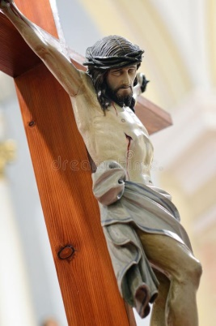

**-Pour moi en tant qu'adulte :**

Aujourd’hui nous nous souvenons de la mort de Jésus. Le Fils de Dieu est cloué sur la croix.

Le Vendredi Saint nous célébrons un office, il n’y a pas de messe. Voici les principaux moments de cet office : - Du silence : peu de musique, les cloches ne sonnent pas, des temps de silence ponctuent la célébration pour aider à prier et à suivre Jésus jusqu’à sa mort.

-Une lecture de la Passion, celle lue le dimanche des Rameaux.

-Une longue prière universelle.

-Une procession devant la croix : pour nous chrétiens, la croix n’est pas qu’un instrument de mort. Elle est le signe que Jésus est passé de la mort à la vie. Le prêtre nous invite à nous approcher de la croix, et à faire un geste pour montrer notre respect (s’incliner, s’agenouiller, embrasser la croix).

Le vendredi Saint, l’église est sombre, l’autel n’est décoré ni de fleurs, ni de cierges. Le tabernacle est ouvert et vide. La croix de Jésus est recouverte d’un voile.

**-Avec mon enfant :**

Le vendredi Saint les chrétiens se souviennent de la mort et de la condamnation de Jésus. Il est cloué sur une croix, comme un bandit. La croix que tu vois dans les églises (ou chez toi dans l’espace prière) te rappelle la mort de Jésus, la vie qu’il a donnée par amour pour chacun de nous. La croix te rappelle aussi que Jésus est passé de la mort à la vie.

**-J'écoute la parole de Dieu :** (dans *La Bible illustrée des petits*)

Jésus est mort sur la croix. Avant que la nuit ne tombe, ses amis viennent chercher son corps. Ils l’enveloppent dans un drap et le déposent dans un tombeau, creusé dans un rocher. Puis ils roulent une très grosse pierre devant l’entrée. Ils rentrent chez eux, tout tristes.

**-Temps de prière :** avec mon enfant, je prépare un espace prière très sobre : juste une croix. Nous commençons par le signe de croix, le signe des chrétiens.

**Jésus, toi qui es né avec amour, toi qui as servi par amour, toi qui es mort par amour,**

**Je te remercie de ton amour pour moi et de l’amour que tu portes au monde.**

**Je te demande aujourd’hui, comme chaque jour, veux-tu s’il te plaît, m’apprendre l’amour, pour que moi aussi, je sache aimer ?**

**Amen**

Je reste un peu en silence. Pour terminer ma prière, je trace sur moi un beau signe de croix.

**-Activité en lien :**

Faire colorier à votre enfant la maison du Vendredi Saint puis la monter et l’installer dans le décor.

Ou fabriquer une croix avec votre enfant avec 2 morceaux de bois trouvés dans la nature ou 2 bâtonnets de glace attachés par de la ficelle. Planter la croix dans un petit tas de cailloux.

**Samedi Saint 8 avril 2023**

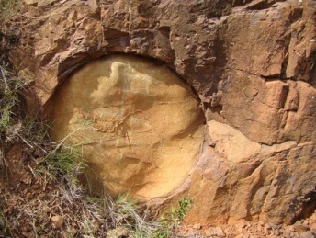

Le samedi Saint est un jour de silence et d’attente. Les cloches ne sonnent pas. Dans les églises, il n’y a ni messe, ni rassemblement particulier jusqu’au soir.

**-Pour moi en tant qu'adulte :**

A la nuit tombée, sur le parvis de l’église, les chrétiens se retrouvent autour d’un feu, béni par le prêtre, qui allume ensuite le grand cierge pascal. C’est le début de la Veillée Pascale (ou Vigile Pascale) : le Christ, Lumière du monde, a vaincu les ténèbres de la mort et du péché.

[Le feu de Pâques : le feu est allumé pour dire que Jésus-Christ est vivant. Le cierge pascal : représente le Christ ressuscité, vivant pour toujours et qui illumine la vie des hommes. Chaque année un nouveau cierge pascal est allumé au feu de Pâques. Sa lumière brillera lors des messes des dimanches qui suivent Pâques, des baptêmes, des mariages, des enterrements …]

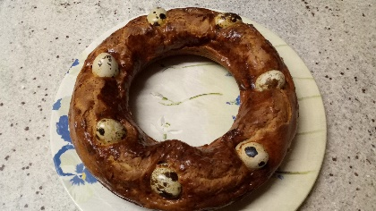

**-Activité : recette de la Couronne de Pâques à partager demain.**

En France, on cache des œufs ; les chrétiens d’Afrique du nord confectionnent des gâteaux pour les offrir à leurs voisins et leurs amis. Prépare cette couronne que tu dégusteras en famille le matin de Pâques.

Ingrédients : 300g de farine, 50g de sucre, 2 œufs, 100g de brousse, 10cl de lait, 10g de levure, 1 zeste de citron, 1 pincée de sel, 8 œufs de caille durs, 1 jaune d’œuf, 1 cuillère à soupe de lait.

Dans un saladier, mélanger la farine, le sucre, la levure, et le zeste de citron. Faire un puits et casser les œufs dedans. Verser la moitié du lait, émietter la brousse et incorporer le lait qui reste. Mélanger l’ensemble avec les mains. Couvrir d’un torchon et laisser reposer une heure. Beurrer un moule en forme de couronne (moule à savarin) et déposer la pâte dedans. Enfoncer légèrement les œufs de caille dans la pâte. Badigeonner l’ensemble avec le mélange de jaune d’œuf et de lait et mettre au four pendant 45 minutes (180°).

Remarque : Pour une version sucrée, enlever les œufs de caille et incorporer des fruits confits et quelques œufs en chocolat. **Bonne dégustation en famille, avec vos voisins ou amis !**

**Dimanche de Pâques  9 avril 2023**

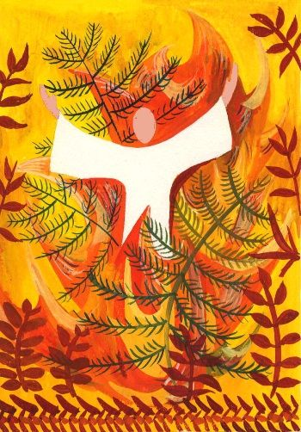

**Réjouissons-nous en ce jour de Pâques ! Dieu a ressuscité Jésus pour toujours. La mort a cessé d’être la fin de tout. Cette grande nouvelle est arrivée jusqu’à nous. Vite, partageons-la !**

**-J'écoute la parole de Dieu :** dans la Bible des Familles Jn 20, 1 à 9

Le premier jour de la semaine, Marie-Madeleine se rend au tombeau de grand matin, alors qu’il fait encore sombre. Elle voit que la pierre a été enlevée du tombeau. Elle court donc trouver Simon-Pierre et l’autre disciple, celui que Jésus aimait, et elle leur dit : « On a enlevé le Seigneur de son tombeau, et nous ne savons pas où on l’a mis. » Pierre partit donc avec l’autre disciple pour se rendre au tombeau. Ils courraient tous les deux ensembles, mais l’autre disciple courut plus vite que Pierre et arriva le premier au tombeau. En se penchant, il voit que le linceul est resté là ; cependant il n’entre pas. Simon-Pierre, qui le suivait, arrive à son tour. Il entre dans le tombeau, et il regarde le linceul resté là, et le linge qui avait recouvert la tête, non pas posé avec le linceul, mais roulé à part à sa place. C’est alors qu’entra l’autre disciple, lui qui était arrivé le premier au tombeau. Il vit, et il crut. Jusque-là, en effet, les disciples n’avaient pas vu que, d’après l’Ecriture, il fallait que Jésus ressuscite d’entre les morts.

[Linceul : le drap qui enveloppait le corps de Jésus. D’après l’Ecriture : l’Ancien Testament, les psaumes et les prophètes annonçaient la mort et la résurrection de Jésus. Mais les disciples n’ont pu le comprendre qu’après Pâques.]

**-Pour réfléchir :** (Après les *questions*, les points de suspension … indiquent le temps de parole laissé à votre enfant).

***Pour toi, qu’est-ce que ça veut dire la résurrection ? … Qu’est-ce que ça veut dire « être ressuscité » ? …***(Jésus est vivant mais autrement.) Quelle nouvelle merveilleuse, mystérieuse ! Notre vie ne finit pas avec la mort. Une vie nouvelle nous attend, une vie heureuse auprès de Dieu. Cette vie-là, je peux la sentir déjà. Par exemple, au printemps, quand les feuilles repoussent sur les arbres ou avec mon ami, quand on s’est disputé et qu’on se pardonne. Quand l’amitié revient, c’est comme une nouvelle vie ! La résurrection s’est déjà un peu maintenant.

**-Temps de prière :** Avec mon enfant et la famille présente, je prépare l’espace prière (Croix, icône, bougies que j'allume…) ou tous ensemble nous rejoignons l’espace prière familial. Nous commençons par le signe de croix, le signe des chrétiens.

**Seigneur Jésus, tu es vivant !**

**Par ta résurrection, tu nous donnes la force de transformer nos gestes de violence en gestes de paix.**

**Par ta résurrection, tu nous souffles les mots pour rester ami avec nos proches.**

**Par ta résurrection, tu nous sauves de la tristesse et tu nous invites à la joie. Alléluia !**

Vous pouvez écouter et chanter avec votre enfant : [Connais-tu la bonne nouvelle ? - YouTube](https://www.youtube.com/watch?v=2dMsT9JtAgc)

Nous récitons la prière que Jésus nous a laissée « Notre Père qui es aux cieux ... ». Je reste un peu en silence, en regardant la bougie allumée, signe de la présence de Jésus. Puis je trace sur moi un beau signe de croix.

**-Activité en lien :**

Faire colorier à votre enfant le dessin du dimanche de Pâques puis l’installer dans le décor, devant le tombeau ouvert.

Peut-être avez-vous organisé une chasse aux œufs pour votre enfant ? Autrefois il était interdit de manger des œufs pendant le Carême mais les poules continuaient à pondre ! Alors le jour de Pâques, on s’offrait des œufs parce qu’on en avait conservé beaucoup, mais aussi parce que l’œuf fait penser à une vie qui commence. Aujourd’hui, ceux qu’on offre sont souvent en chocolat !

**Joyeuse fête de Pâques en famille !**